Периодическое печатное издание нормативных правовых актов Тумаковского сельсовета, утвержденное Тумаковским сельским Советом депутатов Ирбейского района Красноярского края от 24.12.2010 г. № 31

ТУМАКОВСКИЙ ВЕСТНИК

30 НОЯБРЯ 2021 года. № 28 (272)
Информация для жителей Тумаковского сельсовета.

ИНИЦИАТИВНЫЕ ПРОЕКТЫ - НОВАЯ ФОРМА УЧАСТИЯ НАСЕЛЕНИЯ В ОСУЩЕСТВЛЕНИИ МЕСТНОГО САМОУПРАВЛЕНИЯ

В 2020 году к полномочиям сельского поселения были отнесены полномочия по реализации инициатив, поступающих от местных жителей.

С 1 января 2021 года в Федеральном законе «Об общих принципах организации местного самоуправления в Российской Федерации» появилась новая форма участия населения в осуществлении местного самоуправления — инициативные проекты.
Федеральным законом от 20.07.2020 № 236-ФЗ внесены изменения в Федеральный закон от 06.10.2003 № 131-ФЗ «Об общих принципах организации местного самоуправления в Российской Федерации» (далее – Федеральный закон № 131-ФЗ), которыми введена новая форма участия населения в осуществлении местного самоуправлении - инициативные проекты (или инициативное бюджетирование).
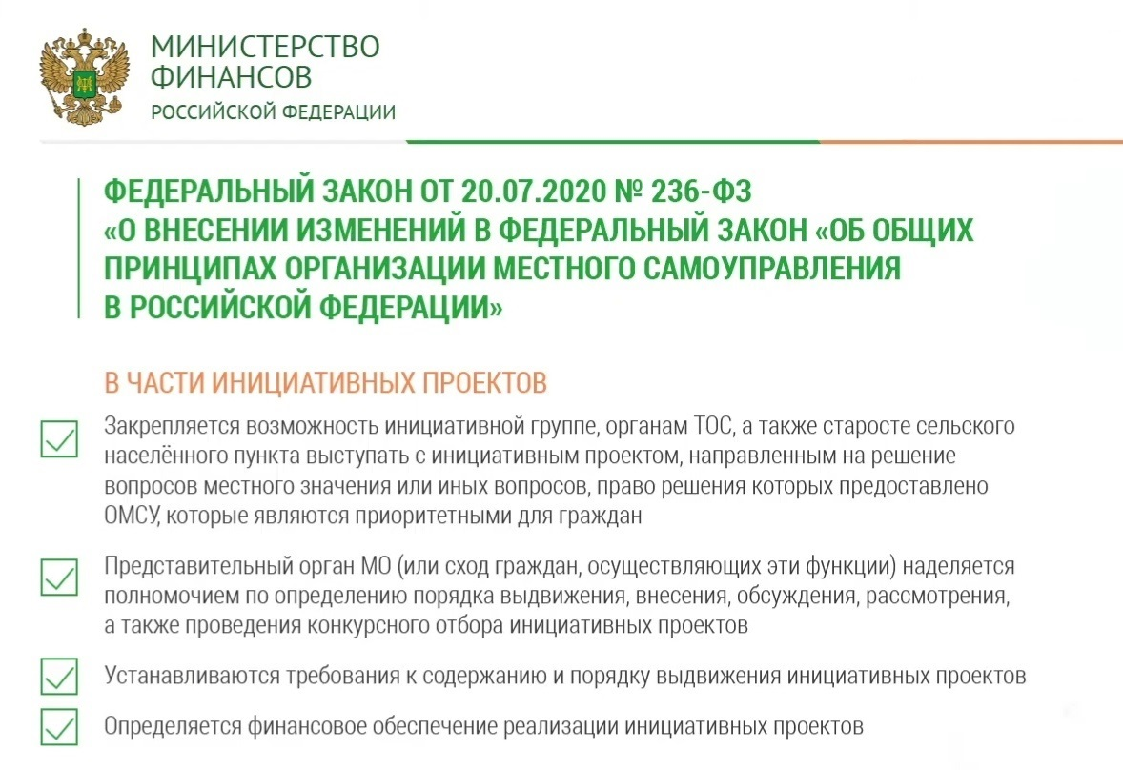
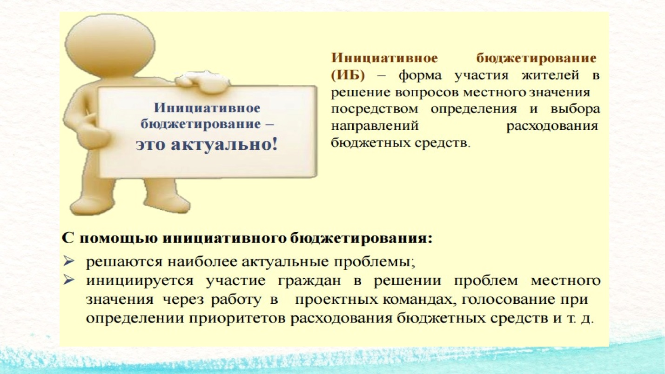
В связи с тем, что появляется всё больше инициативных граждан, стремящихся участвовать в жизни и развитии своего населённого пункта и облагораживать его, развивается инициативное бюджетирование.
Определено, что в целях реализации мероприятий, имеющих приоритетное значение для жителей муниципального образования по решению вопросов местного значения или иных вопросов, право решения которых предоставлено органам местного самоуправления, в местную администрацию может быть внесен инициативный проект.
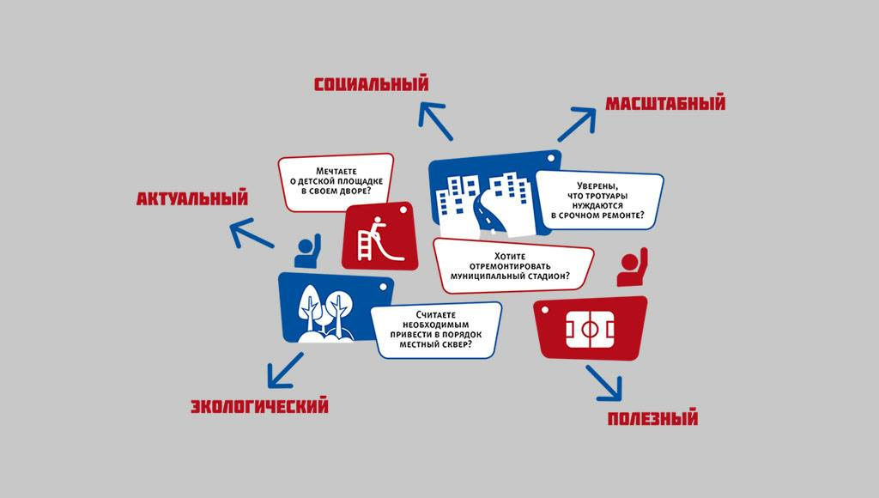

Такие проекты позволят обеспечить непосредственное участие граждан, достигших 16 лет, в решении местных проблем путём определения приоритетных направлений расходования средств и контроля за реализацией проектов.

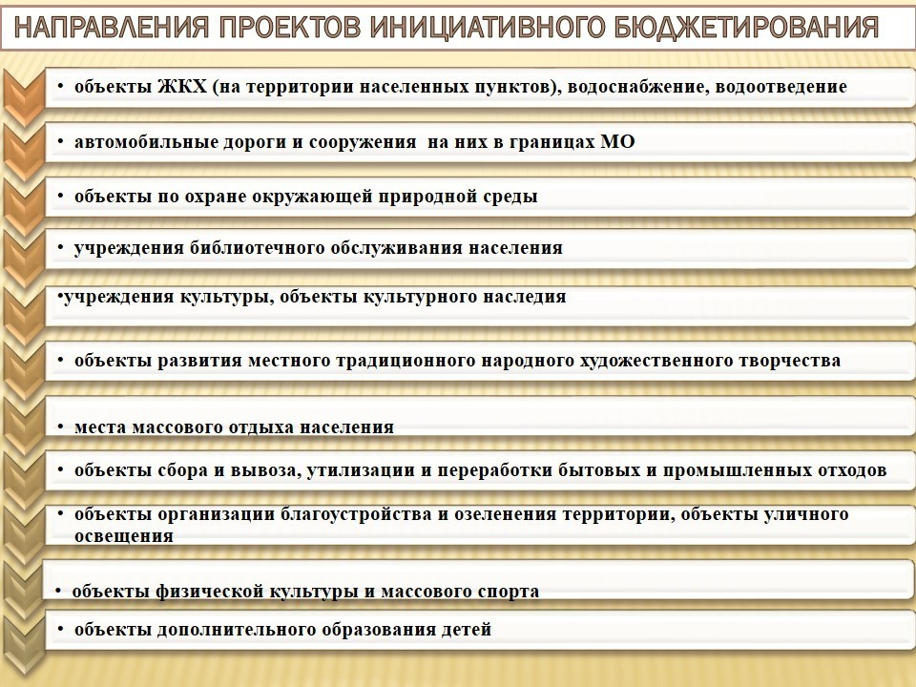

Особенность проектов в том, что они реализуются не только за счёт финансовой поддержки из бюджетов, но и посредством добровольных платежей и имущественных взносов граждан, индивидуальных предпринимателей и организаций.

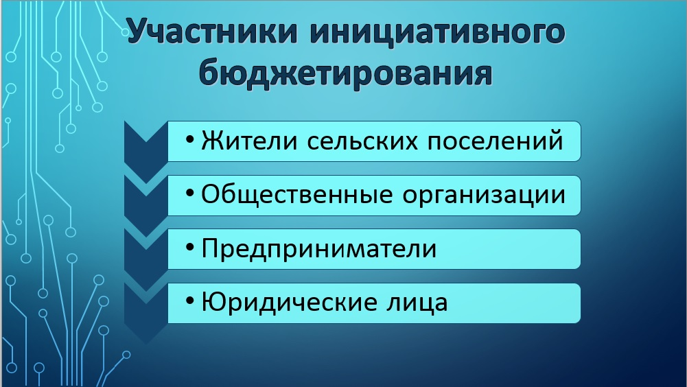

Поправки регламентируют вопросы выдвижения и рассмотрения инициативных проектов, их одобрения или неодобрения, проведения конкурсного отбора и оценки целесообразности реализации инициативных проектов, включают требования к содержанию проектов и прозрачности их реализации.

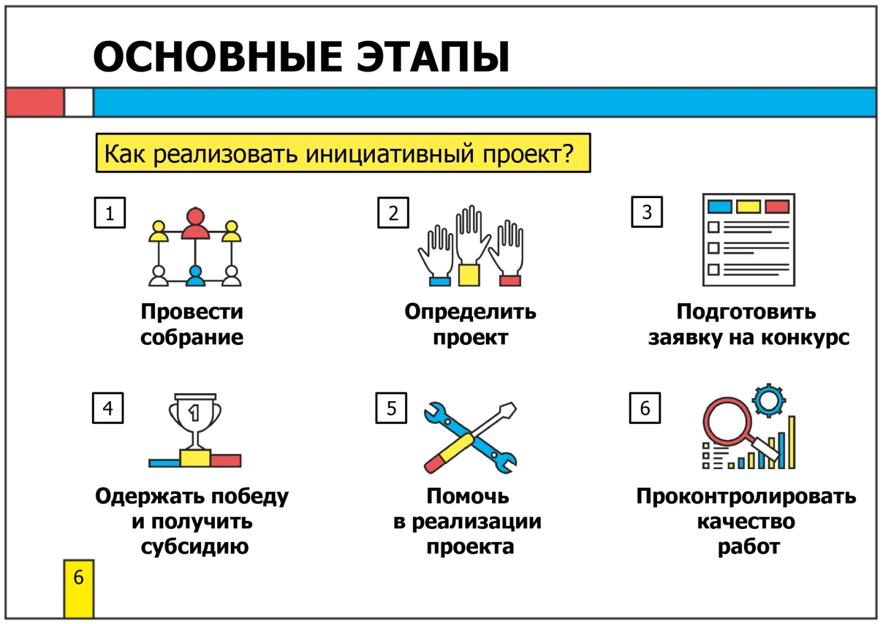

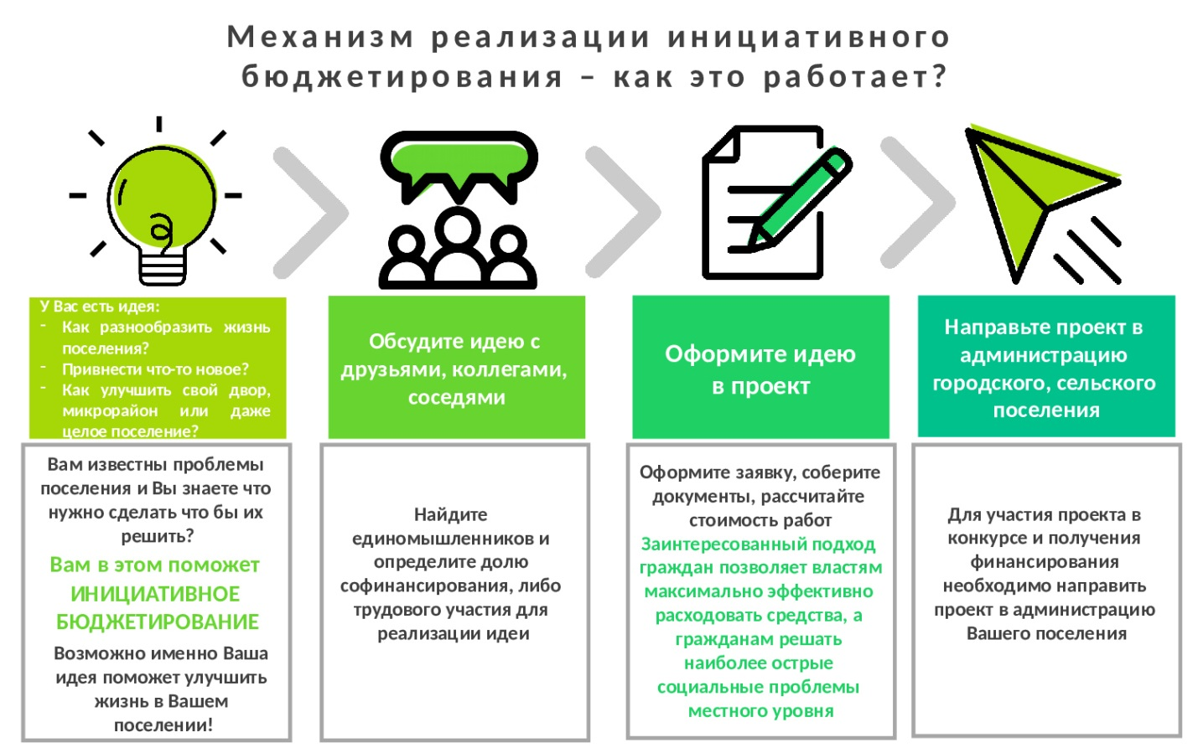

Отдельно урегулированы вопросы финансирования реализации инициативных проектов.
Источником финансового обеспечения реализации инициативных проектов (статья 56.1 Федерального закона № 131-ФЗ в редакции Федерального закона от 20.02.2020 № 236-ФЗ) являются предусмотренные решением о местном бюджете бюджетные ассигнования на реализацию инициативных проектов, формируемые в том числе с учетом объемов инициативных платежей и (или) межбюджетных трансфертов из бюджета субъекта Российской Федерации, предоставленных в целях финансового обеспечения соответствующих расходных обязательств муниципального образования.
Под инициативными платежами предлагается понимать денежные средства граждан, индивидуальных предпринимателей и юридических лиц, уплачиваемые добровольно и зачисляемые в соответствии с бюджетным кодексом в местный бюджет для исполнения инициативного проекта.
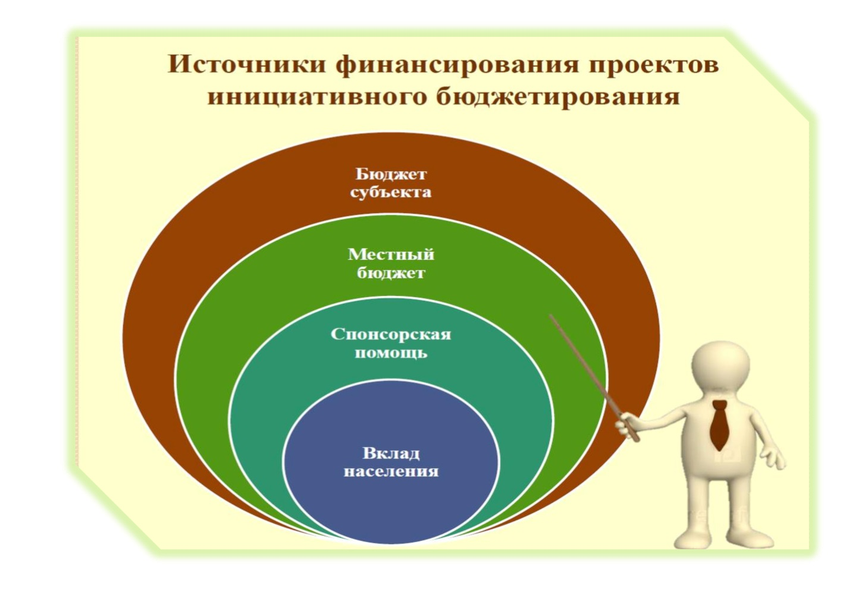

До внесения в местную администрацию инициативный проект подлежит рассмотрению на сходе, собрании или конференции граждан. Мнение граждан может быть также выявлено путем опроса или сбора подписей.
Инициативный проект подлежит обязательному рассмотрению местной администрацией в течение 30 дней со дня его внесения.
Информация о внесении инициативного проекта в местную администрацию подлежит опубликованию и размещению на официальном сайте муниципального образования в течение трёх рабочих дней со дня внесения инициативного проекта в местную администрацию. Одновременно граждане информируются о возможности представления в местную администрацию своих замечаний и предложений по инициативному проекту с указанием срока их представления, который не может составлять менее пяти рабочих дней. Свои замечания и предложения вправе направлять жители муниципального образования, достигшие шестнадцатилетнего возраста. В сельском населённом пункте указанная информация может доводиться до сведения граждан старостой.
Внесенные изменения позволят обеспечить непосредственное участие граждан в определении приоритетных направлений расходования местных бюджетов путём разработки проектов, направленных на решение местных проблем и имеющих наибольшую значимость для жителей муниципальных образований – от благоустройства парков, строительства детских площадок до ремонта сельских Домов культуры и фельдшерско-акушерских пунктов.
Участие населения в запуске и реализации таких проектов имеет массу преимуществ. Это и возможность решения первостепенных проблем для населенного пункта, и прозрачность управления бюджетом, и эффективное его распределение, и более бережное отношение к объектам, созданным за счёт программы.
То есть экономические эффекты от её внедрения:
- эффективное расходование бюджетных средств;
- бережная эксплуатация объектов;
- привлечение дополнительного финансирования.
Социальные эффекты:
- вовлечение граждан в процесс управления бюджетом;
- рост уровня доверия к власти;
- привлечение граждан к участию в жизни и развитии своего населенного пункта и, как следствие, снижение иждивенческих настроений;
- повышение грамотности населения в вопросах распределения бюджета.
Таким образом, работа над проектами инициативного бюджетирования позволяет воспитывать ответственных граждан, вовлечённых в общественную жизнь. Также благодаря такой работе снижается социальное напряжение, повышается качество управления регионами, в том числе за счёт выявления новых ценных кадров.
С.А. Криштоп, глава сельсовета.

Учредитель информационного бюллетеня «Тумаковский вестник»:
Тумаковский сельский Совет депутатов Ирбейского района Красноярского края.
Ответственный за выпуск:
Администрации Тумаковского сельсовета Ирбейского района Красноярского края.
Распространяется бесплатно. Тираж 3 экземпляра.
Наш адрес: ул. Советская, 2. с.Тумаково Ирбейского района Красноярского края, 663665

